TECHNINĖ SPECIFIKACIJA

Pirkimo objektas: Nuotolinio elektroninio stebėjimo sistema skirta stebėti žvejybinio laivo žvejybos operacijas

1. Žodynas
- „4G”: 4G yra ketvirtos kartos plačiajuosčio korinio tinklo technologijos / Long-Term Evolution standartai.
- „CAN”: Kontrolinės srities tinklas (CAN tinklas) yra patvarus transporto priemonių duomenų perdavimo standartas, sukurtas tam, kad leistų mikrovaldikliams ir įrenginiams bendrauti vieni su kitais taikomose srityse be pagrindinio kompiuterio.
- „CAT 5e”: 5-os kategorijos laidas, dažniausiai vadinamas Cat 5, tai pertrauktinis porinis kabelis kompiuteriniams tinklams. Kategorija 5 yra pakeista kategorijos 5e.
- „CAT6 SFTP”:Eurocable CAT6 serija skirta didelės juostos signalams perduoti ilgais atstumais (paprastai iki 300 pėdų arba 90 metrų). SFTP yra labai lanksti CAT6 kabelio versija.
- „FTPS”: Tai paplitusio Failų perdavimo protokolo (FTP) pratęsimas, kuris prideda palaikymą Transporto lygmens saugumui (TLS) ir, anksčiau, Saugiems lizdams (SSL, kurie dabar draudžiami pagal RFC7568) šifravimo protokolams.
- „GPS”: pasaulinės vietos nustatymo jutiklis.
- „HTTPS”: Hiperteksto perdavimo protokolo saugos išplėtimas (HTTPS), skirtas saugiai komunikacijai per kompiuterinį tinklą, ir plačiai naudojamas internete.
- „IP camera”: Tai skaitmeninės vaizdo kameros tipas, dažnai naudojamas stebėjimui, ir kuris, skirtingai nei analoginės uždarojo kontūro televizijos (CCTV) kameros, gali siųsti ir gauti duomenis per kompiuterinį tinklą ir internetą.
- „MP”: Mega pikselis yra matavimo vienetas, lygus 1 000 000 pikselių. Mega pikseliai dažnai sutrumpinami kaip MP.
- „NMEA 2000”: Savaiminio įdiegimo (angl. plug and play) „Plug-and-play“ ryšio standartas, naudojamas jūriniams jutikliams ir ekrano blokams sujungti laivuose ir valtyse.
- „REM”: laivų stebėjimo sistema (LLS)
- „RS-485”: Standartas, apibrėžiantis tvarkyklių ir imtuvų su elektra susijusias ypatybes naudojimui serijinėse komunikacijos sistemose.
- „FPS“ - kadrai per sekundę
- „UPS”: nepertraukiamo elektros energijos tiekimo šaltiniai
- „VMP’’: Laivų stebėjimo planas

2. Bendras aprašymas
Tikslas yra atlikti pilotinį/bandomąjį projektą, įdiegiant vaizdo stebėjimo sistemą žvejybiniame laive. Šiam tikslui žvejybinį laivą viso projekto metu reikia aprūpinti reikiama kamerų ir sensorių sistema, technine pagalba, programine įranga ir projektų valdymu (įskaitant ataskaitų rengimą).
Kameros turėtų būti įrengtos taip, kad būtų galima matyti laive ir perdirbimo zonoje sužvejotą kiekį, sugautų žuvų tvarkymo procesus, žuvies saugojimo vietą triume ir visas vietas, kuriose gali būti arba vyksta žuvų išmetimas.
Projekto metu turi būti užtikrintas nuolatinis sistemos veikimas, stebėjimas ir pateikiami atsiliepimai klientui dėl galimų patobulinimų. Atsiradus gedimui, jį būtina pašalinti kaip įmanoma greičiau. Užsakovo pasirinktame kompiuteryje/vartotojuose turi būti sukurta prieiga prie aplinkos, kurioje galima stebėti ir analizuoti kamerų užfiksuotą informaciją. Dėl analizės programinės įrangos ir sistemos, kuri turi būti patalpinta į laivą, turi būti vykdomi naudotojų mokymai. Laivo sensorių, vaizdinė ir kita informacija bus įrašoma ir saugoma užsakovo serveriuose

3. Minimalūs reikalavimai standartinei LSS sistemai

LSS sistema, kurią reikia įdiegti ant žvejybos laivo, susideda iš valdymo bloko (modifikuotas
kompiuteris su galimybe prijungti įvairius jutiklius ir kameras) ir 4-6 kamerų.
Sistemos programinė įranga pritaikyta jutikliams ir kameroms valdyti ir kontroliuoti, saugoti
jutiklių duomenis ir vaizdo įrašus į įmontuotą atmintį ir rodyti visą informaciją ekrane. Tipinės
sistemos pavyzdys yra pateiktas žemiau esančiame paveikslėlyje.
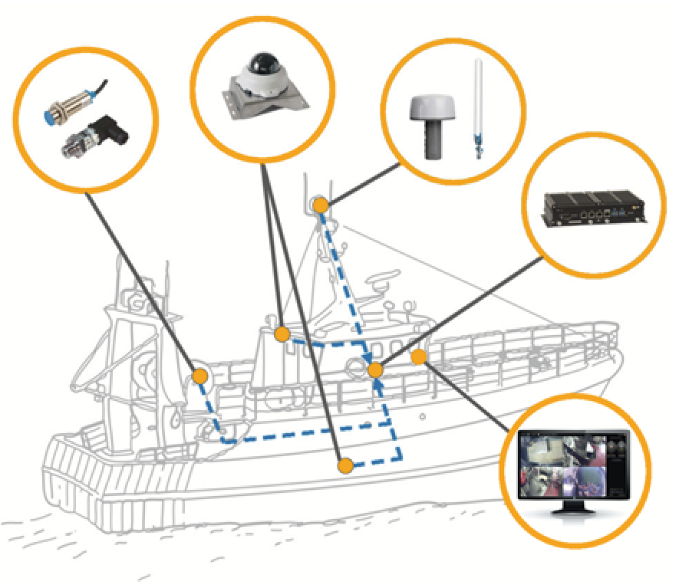

3.1 Valdymo blokas
Valdymo blokas yra laivo kompiuteris, kuris gauna ir saugo visus jutiklių duomenis bei vaizdo
medžiagą. Valdymo blokas turi būti pagrįstas šiomis techninėmis specifikacijomis:
Žemiau išvardytos specifikacijos fiziškai nebūtinai turi būti įrenginio viduje, bet gali būti
prijungtos prie jo arba integruotos į jį.

Aparatūra
- Pasyvus vėsinimas be ventiliatoriaus su integruotu saugiu aukštos temperatūros atjungimu.
- 12-24V DC izoliuotas maitinimo įvedimas.
- Integruotas GPS modulis su pridedama antena.
- 4G/LTE arba greitesnis (įkėlimas), mobiliųjų duomenų modulis su pridedama antena.
- Laidinis sistemos komponentų sujungimas laive.
- Galimybė prisijungti prie belaidžio ryšio (pvz., „WiFi“ (802.11ac arba spartesnis) / „Bluetooth“).
- Galimybė panaudoti esamą palydovinį ryšį jutiklių duomenims perdavimui.
  - Laivui žvejojant tik mobiliųjų telefonų diapazone, jutiklių duomenims perduoti galima naudoti 4G.
- Automatinis ryšių prioritetų nustatymas duomenų perdavimui ir nuotolinei prieigai.
- Duomenų saugojimo galimybė jutiklių rodmenims ir vaizdo medžiagai saugoti.
- Mažiausiai šešių (6) kamerų palaikymas, įskaitant atsarginę kamerą.
- Ekrano prijungimas laive duomenų peržiūrai, įskaitant klaviatūrą (ir pelę) arba liečiamąjį ekraną.
- UPS (Nepertraukiamas maitinimo šaltinis) kontroliuojamas išjungimas, saugus duomenų registravimas nutrūkus maitinimui.

Programinė aparatinė įranga (sistemos galimybės)
- Jutiklio duomenys ir vaizdo medžiaga turi būti tinkamai užšifruoti ir glaudinti.
- Skaitmeninis parašas (datos ir laiko antspaudas, laivo pavadinimas, laivo registracija ir GPS koordinatės).
- Galimybė individualiai konfigūruoti kameras, esant minimaliai FPS, vaizdo raiškai, vaizdo kokybei (bitrate), skaitmeniniam arba optiniam (jei palaikoma) priartinimui.
- Galimybė palaikyti nuotolinę prieigą diagnostikos (sistemos būklės patikrinimo) ir konfigūracijos tikslais, kai valdymo sistema prisijungusi prie tinkamo duomenų tinklo.
  - Nuotolinis prisijungimas turėtų apimti prieigą prie kamerų konfigūracijos (pvz., kadrų dažnio) ir sistemos būklės patikrinimų.
- Galimybė pritaikyti vaizdo įrašymo strategijas, leidžiančias nustatyti iš anksto apibrėžtas sritis, kuriose turėtų vykti arba neturėtų vykti vaizdo duomenų įrašymas.
- Jeigu duomenų perduoti laikinai neįmanoma, užklausa saugoma valdymo pulte, o užklausti duomenys turi būti apsaugoti, kad būtų išvengta galimo ištrynimo ar duomenų korupcijos. Užsakyti/užklausti duomenys perduodami automatiškai, kai tik įmanoma juos perduoti.
- Sistema privalo turėti galimybę automatiškai įkelti visus vaizdo įrašų duomenis arba, jei reikia, jų dalis tam tikrais intervalais, kai tai leidžia ryšio prioritetai. Visi perduodami duomenys, ir jų atsarginės kopijos, turi būti saugiai užšifruoti.
- Šifruoti duomenys turėtų būti perduodami naudojant saugius ryšio protokolus (FTPS, HTTPS).

3.2 Kameros
Kameros ir kamerų korpusai turi būti pagaminti iš medžiagos, kuri atlaikytų atšiaurią aplinką
laivuose . Pirmenybė turėtų būti teikiama mažesnių kamerų naudojimui. Kameros išorinės
detalės turi būti tvirtos ir patvarios. Kameros turi atitikti šias minimalias technines specifikacijas:
- Skaitmeninės IP kameros (IP = interneto protokolas).
- „Ingress apsauga“: IP66 įvertinimas (visiškai apsaugotas nuo dulkių ir apsaugotas nuo stiprių vandens srautų, pvz., ant laivo denio) arba aukštesnis.
- CAT 5e Ethernet kabelis, pageidautina CAT 6 SFTP kabelis.
- 2 MP (1080P) raiška, priklausomai nuo kiekvienos kameros paskirties.
- Pakeičiamas kameros kupolas / korpuso stiklas.
- Vaizdo glaudinimas, turi palaikyti standartinius vaizdo glaudinimo formatus. Minimalus H.264.
- Turi būti galimybė nuotoliniu būdu ir laive konfigūruoti bent šiuos parametrus (laivo konfigūracija turi būti saugi, o visi pakeitimai turi būti fiksuojami sistemos žurnaluose):
  - Kadrų skaičius per sekundę (FPS)
  - Vaizdo raiška
  - Vaizdo kokybė (bitrate)
  - Skaitmeninis/optinis priartinimas.
- Galimybė naudoti vaizdo duomenis iš tam tikrų kamerų atskirų žuvų ilgio matavimui.
- Galimybė blokuoti vaizdo dalis, siekiant apsaugoti asmenų tapatybes ir/arba fiksuoti pasirinktą dominančią sritį, geresnę nei likusio vaizdo (fono / priekinio plano) kokybę.
- Kameros turi veikti tomis aplinkos sąlygomis (pvz., temperatūra), kokiomis veikia laivas.

3.3 Jutikliai
LSS sistema turėtų palaikyti tiek skaitmeninį, tiek analoginį jutiklių įvestį. Sistema turi palaikyti naudojamus jutiklius, kurie padėtų stebėti žvejybos veiklą. Visi jutiklio duomenų įrašai turi būti pažymėti laiko žyma, kad būtų galima atlikti kryžminę nuorodą su sistemos užfiksuotais GPS duomenimis. Jutikliai turėtų būti nustatomi atsižvelgiant į programos stebėjimo tikslus ir laivo tipą, kuriame sistema montuojama. Jutikliais turi būti galima stebėti šią veiklą:
- Gervės būgno sukimosi jutiklis (įskaitant kryptį)
- Hidrauliniai slėgio
- Elektros srovės
- Žuvies liuko/triumo būsenos (atidaromos/uždaromos)
- Temperatūros
- Kuro sąnaudų ir jėgos
- Žuvų siurblio

3.4 Sistemos diagnostika
LSS sistema turi suteikti laivo kapitonui galimybę tikrinti sistemos būklę atliekant diagnostinius tyrimus. Diagnostinių tyrimų rezultatai turėtų būti automatiškai perduodami atitinkamai stebėjimo institucijai, kai laivas prisijungia prie internetinio ryšio. Laivo kapitonas turėtų turėti galimybę patikrinti bent šiuos sistemos parametrus:
- GPS padėties nustatymo tikslumą
- Sistemos temperatūrą
- Atminties naudojimą
- Kameros vaizdo patikrinimą
  - Momentinė nuotrauka turėtų būti įtraukta į diagnostikos rezultatus, kad būtų galima patikrinti.
- Jutiklio veiklos patikrinimą

4. Duomenų analizės programinė įranga
Kad būtų lengviau gauti duomenis iš laivuose esančių LSS sistemų, LSS sistemos turi būti pajėgios perduoti reikiamus duomenis belaidžiu būdu (korinio ryšio, Wi-Fi ir (arba) palydovinio ryšio). Jei pageidaujama, priežiūros institucija turi turėti galimybę gauti visus duomenis iš LSS sistemos, nuskaitydama sistemos standųjį diską, o analizės įrankiai turi gebėti nuskaityti šiuos duomenis.

Analizės įrankių saugomi duomenys turi būti saugomi centralizuotoje vietoje, vietiniame serveryje ir (arba) debesies saugykloje, kad keli vartotojai galėtų prisijungti ir peržiūrėti duomenis vienu metu.

Būtinosios funkcijos:
- Jutiklio duomenys turi būti automatiškai susieti su vaizdo medžiaga, kad būtų lengviau analizuoti.
- Galimybė įvertinti žvejybos veiklą pagal GPS duomenis ir užfiksuotą jutiklio veiklą, kad būtų galima tiksliai nustatyti, kur vyksta dominanti veikla (laimikio apdorojimas ir kt.).
- Galimybė pateikti jutiklių duomenis grafike, o žemėlapyje vaizduoti žvejybos veiklą ir kelionės vietą.
- Galimybė priartinti vaizdo medžiagą, kol ji atkuriama.
- Galimybė vaizdo medžiagoje kadrus suskirstyti į kategorijas (pagal rūšį, laimikio kategoriją ir pan.), atskiras žuvis arba dominančias veiklas.
- Vartotojai turėtų turėti galimybę komentuoti kadrus susiejant juos su žvejybos reiso data ir/arba laiku.
- Galimybė eksportuoti jutiklių duomenis ir su jais susijusią vaizdo medžiagą.
- Galimybė nurodyti, kur trūksta duomenų (vaizdo ir/arba jutiklių), kad būtų galima analizuoti to laikotarpio įvykius.
- Galimybė išmatuoti žuvis ant konvejerio juostos/rūšiavimo stalo pagal sistemą (nepriklausomai nuo žuvies padėties).
- Galimybė įvertinti duomenų kokybę.
- Galimybė nuotoliniu būdu prisijungti prie LSS sistemų, kad būtų galima atlikti diagnostinius patikrinimus, pakeisti sistemos konfigūraciją ir/arba nesklandumų šalinimo tikslais.
- Galimybė prašyti peržiūrėti tik dominantį vaizdo įrašą, kuris būtų įkeltas iš LSS sistemos.
- Į analizės įrankius turi būti įtraukta funkcija skirtingiems naudotojams sukurti vaidmenimis pagrįstą saugą, kad naudotojams būtų suteikta prieiga tik tiems duomenims, kuriuos jie turi teisę pasiekti.

5. Įrengimo, priežiūros ir kiti reikalavimai
- Projekto pradžia ne vėliau nei 2023 m. gruodžio 1 d. t. y. iki šios dienos laive turi būti įrengta visa įranga, suinstaliuota, sukalibruota ir paruošta naudotis duomenų analizės programinė įranga ir pilnai veikianti sistemos diagnostikos funkcija.
- Projekto trukmė 12 mėnesių nuo projekto pradžios.
- Stebimas žvejybinis laivas atlieka žvejybą Baltijos jūroje ir laimikį išsikrauna skirtinguose uostuose. Todėl būtina įsivertinti jog įrangos montavimo ir priežiūros darbai turės būti užtikrinti uoste, kuriame tuo metu bus laivas.
- Turi būti parengtas VMP, bendradarbiaujant su užsakovu ir laivo atstovu.
- Į pasiūlymo kainą turi būti įtraukta visos įrangos kaina taip pat visų montavimui reikalingų medžiagų kaina, įrangos laive montavimo darbai.
- Į pasiūlymo kainą turi būti įtraukta pagalba ir techninės konsultacijos atliekant programinės įrangos instaliavimą ir pašalinimą į/iš Žuvininkystės tarnybos serverio. Taip pat sistemos konfigūraciją ir nuotolinį stebėjimą/pagalbą.
- Serverio priežiūra rūpinasi užsakovas.
- Duomenų analizės programinės įrangos licencija turi galioti bent 12 mėnesių nuo projekto pradžios.
- Į pasiūlymo kainą turi įeiti duomenų analizės programinės įrangos atnaujinimai ir techninių/programinių klaidų taisymais visą projekto trukmę.
- Į pasiūlymo kainą turi įeiti operatyvūs visos laive sumontuotos įrangos gedimų šalinimo darbai ir tos įrangos kaina, jei ši įranga sugedo ne dėl užsakovo ar laivo įgulos kaltės.
- Dėl užsakovo ar laivo įgulos kaltės atsiradęs gedimas taip pat turi būti operatyviai pašalintas, tik šiuo atveju išlaidas padengia užsakovas pagal sutartyje numatytą kainininką.
- Visi įrangos taisymo ir/arba keitimo darbai turi būti įgyvendinami kaip galima greičiau, kadangi nuo to priklauso projekto kokybė.
- Kadangi šis projektas yra bandomasis ir jo metu galimi įvairūs netikėtumai, visai projekto trukmei turi būti paskirtas projekto vadovas.
- Kameros privalo naudoti privatumo kaukes/filtrus, kad užtikrintų, jog įgula ir kiti asmenys nebūtų atpažįstami įrašytame vaizde.
- Turi būti suteikti 10 valandų mokymai gyvai arba nuotoliniu būdu (pagal atskirą poreikį, kurį nurodys užsakovas) Žuvininkystės tarnybos darbuotojams.
- Į pasiūlymo kainą turi įeiti galutinė ataskaita projekto pabaigoje, kurioje nurodoma pokyčių istorija ir visos projekto laikotarpio problemos.
- Visai įrangai turi galioti ne trumpesnis kaip 12 mėn. garantinis laikotarpis.

